Добрый день, дорогие родители! Сегодня у нас по плану занятие по формированию элементарных математических представлений. Настройтесь на занятие сами и настройте ребенка. Не забывайте, что ответы должны быть максимально полными!
С уважением, учитель-дефектолог Шумилова Снежана Сергеевна.

Тема занятия: «Сравнение предметов по размеру. Составление групп предметов с заданными свойствами».

- Игра с мячом: «Назови слово с противоположным значением»
Большой - ? Короткий - ? Высокий - ? Маленький - ? Длинный - ? Толстый - ?

- Работа с демонстрационным материалом.
Перед ребенком группы предметов: две куклы (машинки) разных по размеру; две кружки разные по высоте; две палки разных по длине; два рулона бумаги (ткани) разных по толщине.
- Сколько групп предметов получилось? (Четыре)
- Как называются предметы в первой группе? (Куклы (машинки))
- В чем их различие? (В размере)
- Какие они по размеру? (Большая и маленькая)
- Как называются предметы во второй группе? (Кружки)
- В чем их различие? (В размере, в высоте)
- Какие они по размеру? (Высокая и низкая)
- Как называются предметы в третьей группе? (Палки)
- В чем их различие? (В размере, в длине)
- Какие они по размеру? (Длинная и короткая)
- Как называются предметы в четвертой группе? (Бумага в рулонах)
- В чем их различие? (В размере, в толщине)
- Какие они по размеру? ( Толстый рулон и тонкий)

- Работа по сюжетной картинке.
- Рассмотри картинку и определи: Кто толстый (тонкий)?
Кто высокий (низкий)?
Кто длинный (короткий)?

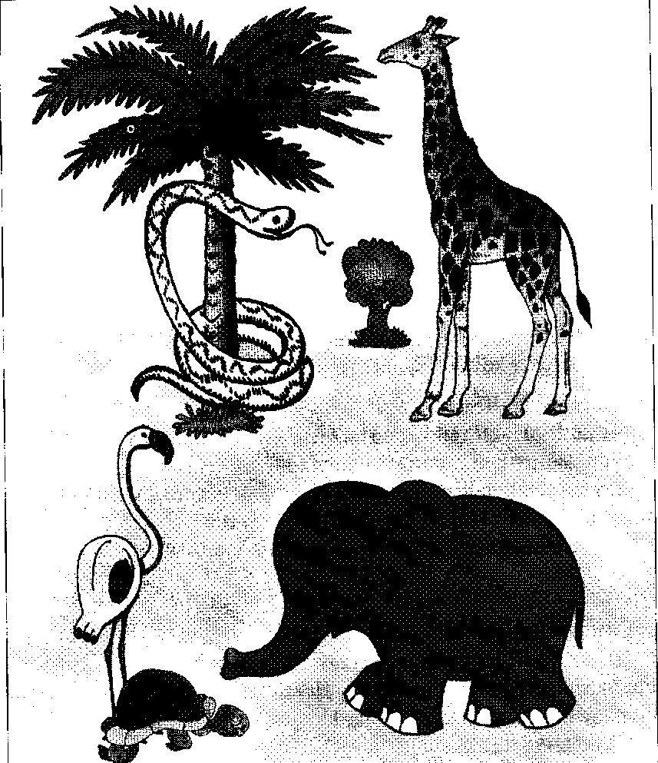

- ФИЗКУЛЬТМИНУТКА.
На команду: «Высоко!» («Низко!») ребенок подпрыгивает высоко (низко); на команду: «Длинный!» («Короткий!») – совершает длинный (короткий) прыжок.

- Работа с раздаточным материалом.
У ребенка мешочек (непрозрачный пакет) с набором предметов разных по размеру.
Задание: на ощупь найти и показать: длинный (короткий) предмет; толстый (тонкий) предмет; большой (маленький) предмет.

